Загадки
про музыкальные
инструменты
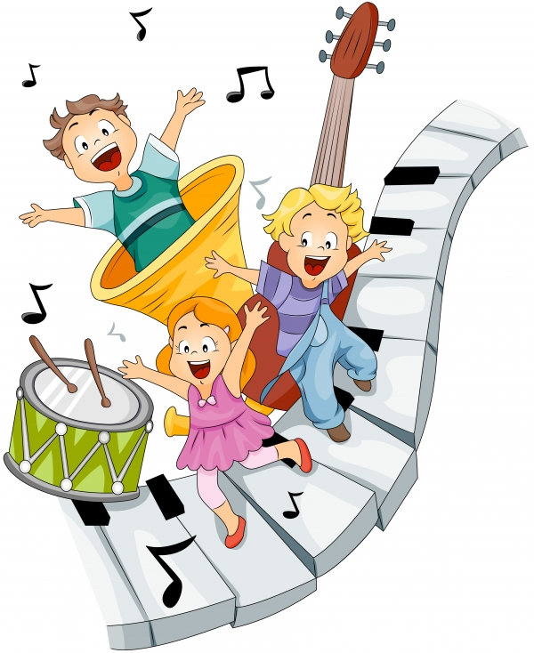

Подготовила музыкальный руководитель
Мороз Н.В.

Очень весело поет,
Если дуете в нее.
Вы все на ней играете
И сразу отгадаете.
Ду-ду, ду-ду-ду.
Да-да, да-да-да!
Вот так поет она всегда.
Не палочка, не трубочка,
А что же это?..
(Дудочка)

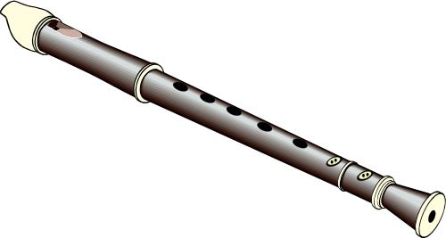

А всего-то три струны
Всех игрою веселит!
Ой, звенит она, звенит,
Ей для музыки нужны.
Кто такая? Отгадай-ка…
Это наша…
(Балалайка)

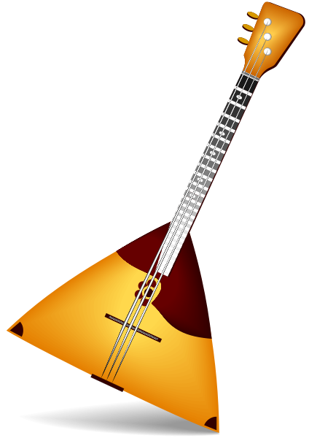

В руки ты ее возьмешь,
То растянешь, то сожмешь!
Звонкая, нарядная,
Русская, двухрядная.
Заиграет, только тронь,
Как зовут ее?
(Гармонь)

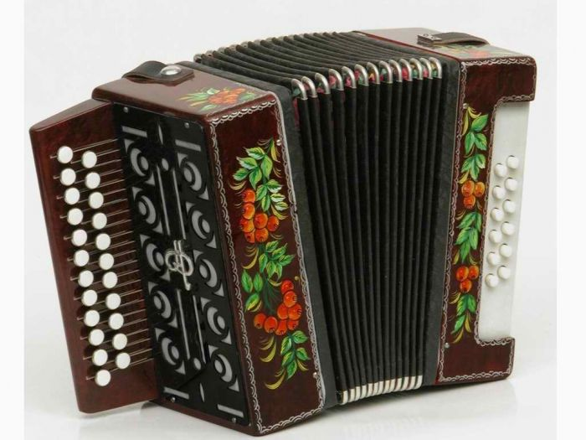

Деревянные подружки
Пляшут на его макушке,
Бьют его, а он гремит —
В ногу всем шагать велит.
(Барабан)

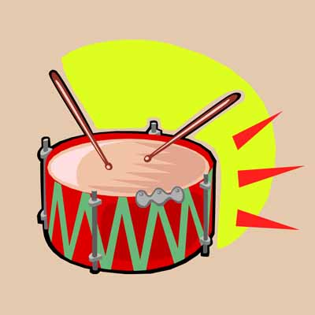

Я стою на трех ногах,
Ноги в черных сапогах.
Зубы белые, педаль.
Как зовут меня?
(Рояль)

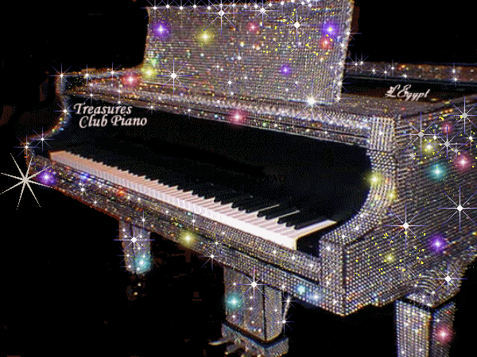

У него рубашка в складку,
Любит он плясать вприсядку,
Он и пляшет, и поет —
Если в руки попадет.
Сорок пуговиц на нем
С перламутровым огнем.
Весельчак, а не буян
Голосистый мой…
(Баян)

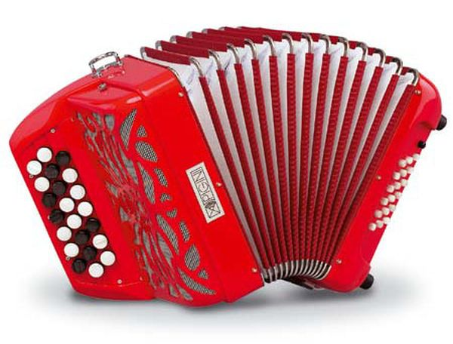

Как будто девушка запела,
И в зале словно посветлело.
Скользит мелодия так гибко.
Затихло все: играет...
Скрипка

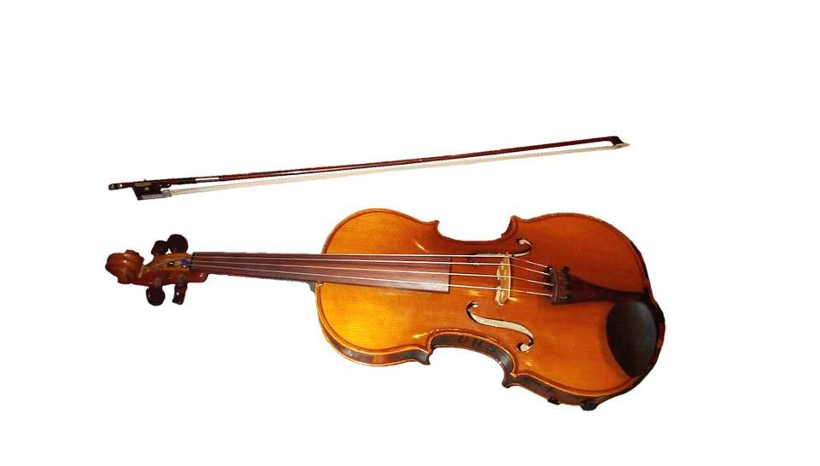

Это что за инструмент высотою в целый дом?
В трубы, в дерево одет, украшения на нем.
Голосов имеет много этот звучный великан.
Он то ласковый, то строгий, а зовут его…
(Орган)

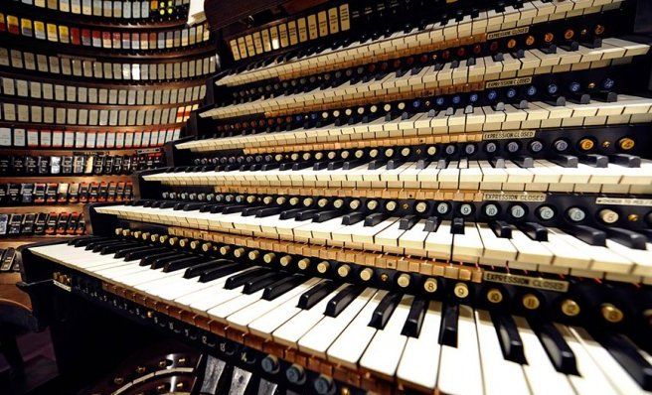

Ящик на коленях пляшет,
То поет, то горько плачет.
(Шарманка)

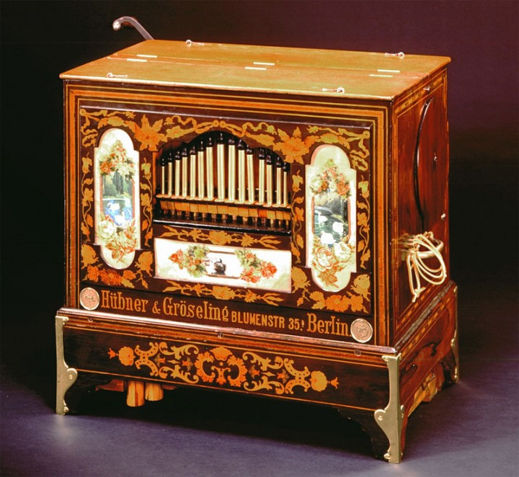

На концерте выступала
Наша милая Татьяна,
Как звезда она играла
Целый час на…
(Фортепьяно)

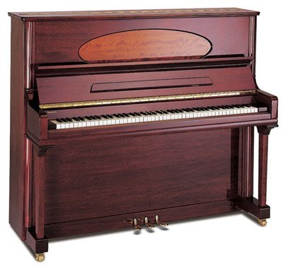

А это что за чудеса?
В лесу мы слышим голоса,
Ребята у костра сидят,
Поют и на нее глядят.
Чтобы она вдруг зазвучала,
Щипни струну ты для начала.
А струн бывает семь иль шесть,
Ее достоинств нам не счесть.
Всем под нее легко поется,
Скажите, как она зовется?
(Гитара)

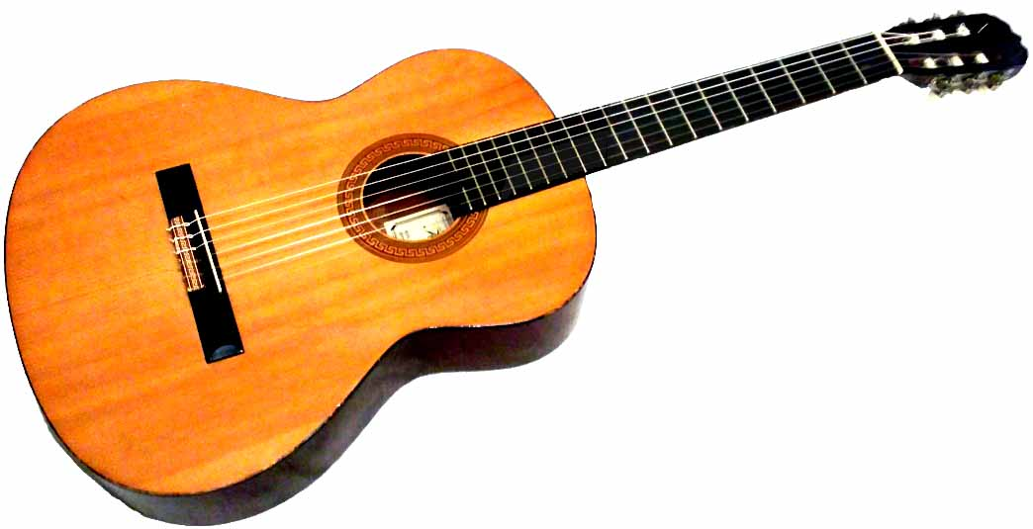

Скрипке он как старший брат,
Ей помочь в оркестре рад.
Он и альту верный друг,
У него басовый звук.
Он смычковый исполин,
Крупный важный господин.
Контрабас

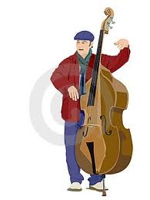

За обедом суп едят,
К вечеру «заговорят»
Деревянные девчонки,
Музыкальные сестренки.
Поиграй и ты немножко
На красивых ярких...
Ложках

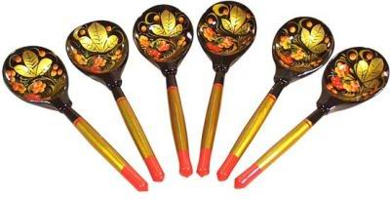

Музыкант, певец, рассказчик,
А всего — труба да ящик.
(Патефон)

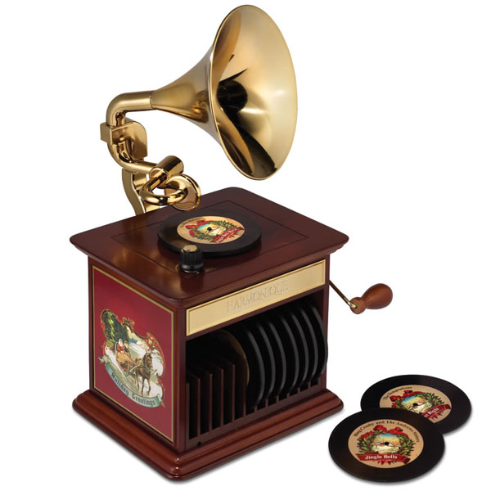

Он на солнце заблестит,
Нежным звуком одарит.
В джазе самый первый он,
Серебристый...
(Саксофон)

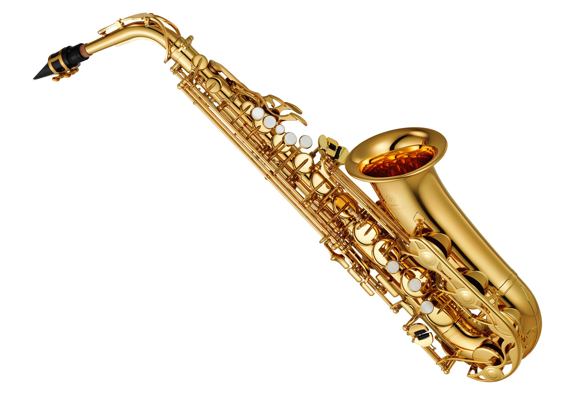

Знайте, они с барабаном соседи.
Сделаны они из меди.
Вовремя нужно руками взмахнуть,
Звонко ударить, потом отдохнуть.
Партия их не пустяк, не безделка,
В музыке тоже бывают...
Тарелки

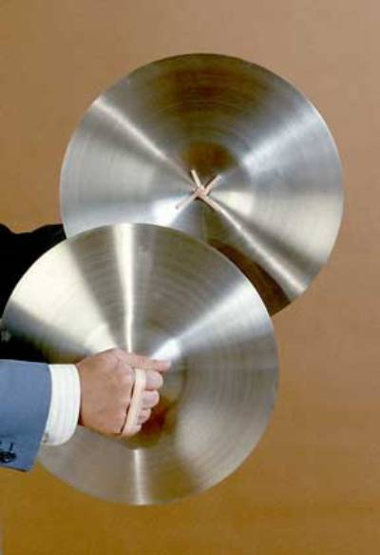

Назовите без ошибки
Инструмент чуть больше скрипки.
Он ее ближайший друг,
Но немного ниже звук.
Есть и струны, и смычок,
В музыке не новичок!
Альт

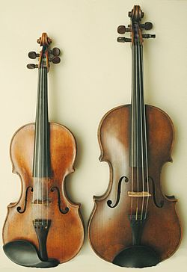

Мама как-то мне сказала,
Что её бабуля Марфа,
Очень здорово играла
И на домре, и на… (Арфе)

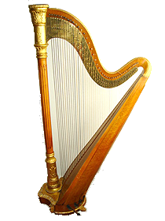

Этот медный духовой
То короче, то длиннее.
Ведь кулису он имеет!
Громче всех в оркестре он.
Как зовут его?.. (Тромбон)

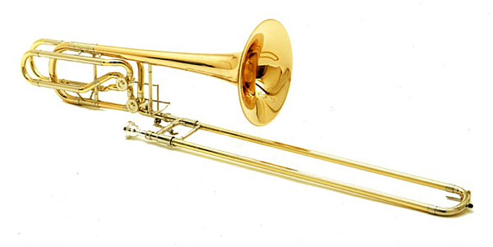

Он поход на погремушку,
Только это не игрушка! (Маракас)

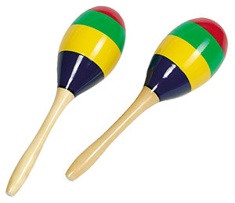

В самый сказочный момент вступит этот инструмент.
Но совсем не каждый знает, что в оркестре он играет!
Тихо, нежно зазвенит, будто всё посеребрит.
А затем умолкнет скоро по сигналу дирижёра.
Знает это каждый школьник.
Что такое...
(Треугольник)

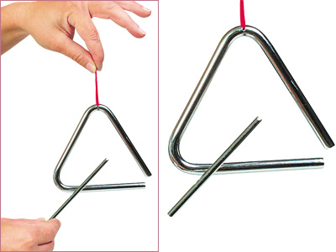

Весёлая птичка в орешнике пела, Лесного ручья где–то струйка звенела,
А, может, в траве колокольчик звенел?
А, может, не птичка, а ветер свистел?
Весёлую, звонкую песенку лета Пропела волшебная дудочка…
(Флнйта)

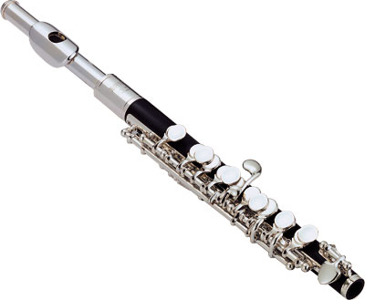

Проверяют звук и тон Инструментом ...
(Камертоном)

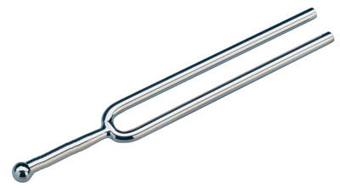

Угадай с одной попытки,
Ну-ка, время не тяни!
Я похожа на улитку,
Медным трубам я сродни. Инструмент я духовой
И, бывает, полковой.
(Волторна)

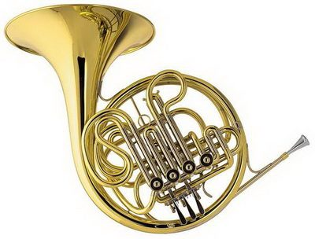

Голова об шапку — бом! И на всю округу — гром!

